# 嘉兴地名系统升级需求单

# 1门牌管理

## 1.1数据列表

针对住宅门牌、道路门牌和农村门牌数据的查询。

### 住宅门牌

1、查询条件：地址编码（输入）、产权人（输入）、标准地址（输入）、市辖区（已有表中数据筛选，下拉选择）、镇街道（已有表中数据筛选，下拉选择）、村社区（已有表中数据筛选，下拉选择）、小区名称（已有表中数据筛选，下拉选择），市辖区、镇街道和村社区联动，用户可以只选到镇街道或者选择村社区进行查询。

2、提供查询结果的导出，即导出当前查询的所有页码总数据，导出所有字段（2018.9.3）。

3、查询结果显示字段：地址编码（2018.9.3）、市辖区、镇街道、村社区、小区名、标准地址、产权人、编制日期

4、查询结果的每一条数据最后一列显示操作按钮，包括：定位（查看地图中的位置，不提供位置修改）、详情（显示详细的表单，可以进行信息修改，包括定位）、注销、打印（门牌证或者地名证明）、删除

5、可以批量定位、批量打印和批量注销（2018.9.4）

**接口描述：**

**1、筛选条件中的市辖区、镇街道从已有数据中取，**

**Common/**getDistrictTreeFromData(int type)

**type =1 住宅门牌表；type =2道路门牌表；type =3 农村门牌表；type=4 路牌表**

**2、村社区名从已有数据中取**

**Common/**getCommunityNamesFromData(int type, string NeighborhoodsID)

**type=1 获取住宅门牌中的社区名；type=2 获取道路门牌中的社区名；type=3 获取农村门牌中的社区名；type=5 获取路牌中的社区名**

**3、小区名从已有数据中取**

**Common/** getResidenceNamesFromData(string CountyID, string NeighborhoodsID, string CommunityName)

**3、查询接口**

**MPSearch/**SearchResidenceMP(int PageSize, int PageNum, string DistrictID, string CommunityName, string ResidenceName, string AddressCoding, string PropertyOwner, string StandardAddress, int UseState = Enums.UseState.Enable)

**4、查询一个门牌的详情**

**MPSearch/**SearchResidenceMPByID(string ID)

**5、导出**

**MPSearch/**GetConditionOfResidenceMP(string DistrictID, string CommunityName, string ResidenceName, string AddressCoding, string PropertyOwner, string StandardAddress, int UseState = Enums.UseState.Enable)

**MPSearch/**ExportResidenceMP()

### 道路门牌

1、设置查询条件：地址编码（输入）、产权人（输入）、标准地址（输入）、市辖区（已有表中数据筛选，下拉选择）、镇街道（已有表中数据筛选，下拉选择）、村社区（已有表中数据筛选，下拉选择）、道路名称（已有表中数据筛选，下拉选择）、门牌号码（单双号选择），市辖区、镇街道和村社区联动，用户可以只选到镇街道或者选择村社区进行查询。

2、提供查询结果的导出，即导出当前查询的所有页码总数据，导出所有字段（2018.9.3）

3、查询结果显示字段：地址编码（2018.9.3）、市辖区、镇街道、村社区、道路名称、门牌号码、原门牌地址、产权人、商铺名称、预留号段、编制日期

4、查询结果的每一条数据最后一列显示操作按钮，包括：定位（查看地图中的位置）、详情（显示详细的表单，可以进行信息修改）、注销、打印（门牌证或者地名证明）、删除

5、可以批量定位、批量打印和批量注销（2018.9.4）

**接口描述：**

**1、筛选条件中的市辖区、镇街道从已有数据中取，**

**Common/**getDistrictTreeFromData(int type)

**type =1 住宅门牌表；type =2道路门牌表；type =3 农村门牌表；type=4 路牌表**

**2、村社区名从已有数据中取**

**Common/**getCommunityNamesFromData(int type, string NeighborhoodsID)

**type=1 获取住宅门牌中的社区名；type=2 获取道路门牌中的社区名；type=3 获取农村门牌中的社区名；type=5 获取路牌中的社区名**

**3、道路名从已有数据中取**

**Common/** getRoadNamesFromData(int type, string CountyID, string NeighborhoodsID, string CommunityName)

**type=2 获取道路门牌中的道路名； type=5 获取路牌中的道路名**

**3、查询接口**

**MPSearch/** SearchRoadMP(int PageSize, int PageNum, string DistrictID, string CommunityName, string RoadName, string ShopName, string AddressCoding, string PropertyOwner, string StandardAddress, int MPNumberType = 0, int UseState = Enums.UseState.Enable)

**MPNumberType=0 全部；MPNumberType=1 单号；MPNumberType=2 双号**

**4、查询一个门牌的详情**

**MPSearch/** SearchRoadMPByID(string ID)

**5、导出**

**MPSearch/** GetConditionOfRoadMP(string DistrictID, string CommunityName, string RoadName, string ShopName, string AddressCoding, string PropertyOwner, string StandardAddress, int MPNumberType = 0, int UseState = Enums.UseState.Enable)

**MPSearch/** ExportRoadMP()

### 农村门牌

1、设置查询条件：地址编码（输入）、产权人（输入）、标准地址（输入）、市辖区（已有表中数据筛选，下拉选择）、镇街道（已有表中数据筛选，下拉选择）、村社区（已有表中数据筛选，下拉选择）、自然村名称（已有表中数据筛选，下拉选择），市辖区、镇街道和村社区联动，用户可以只选到镇街道或者选择村社区进行查询。

2、提供查询结果的导出，即导出当前查询的所有页码总数据，导出所有字段（2018.9.3）

3、查询结果显示字段：地址编码（2018.9.3）、市辖区、镇街道、村社区、自然村名称、门牌号码、户室号、原门牌号码、产权人、编制日期

4、查询结果的每一条数据最后一列显示操作按钮，包括：定位（查看地图中的位置）、详情（显示详细的表单，可以进行信息修改）、注销、打印（门牌证或者地名证明）、删除

5、可以批量定位、批量打印和批量注销（2018.9.4）

**接口描述：**

**1、筛选条件中的市辖区、镇街道从已有数据中取，**

**Common/**getDistrictTreeFromData(int type)

**type =1 住宅门牌表；type =2道路门牌表；type =3 农村门牌表；type=4 路牌表**

**2、村社区名从已有数据中取**

**Common/**getCommunityNamesFromData(int type, string NeighborhoodsID)

**type=1 获取住宅门牌中的社区名；type=2 获取道路门牌中的社区名；type=3 获取农村门牌中的社区名；type=5 获取路牌中的社区名**

**3、道路名从已有数据中取**

**Common/**getViligeNamesFromData(string CountyID, string NeighborhoodsID, string CommunityName)

**3、查询接口**

**MPSearch/** SearchCountryMP(int PageSize, int PageNum, string DistrictID, string CommunityName, string ViligeName, string AddressCoding, string PropertyOwner, string StandardAddress, int UseState = Enums.UseState.Enable)

**4、查询一个门牌的详情**

**MPSearch/**SearchCountryMPID(string ID)

**5、导出**

**MPSearch/**GetConditionOfCountryMP(string DistrictID, string CommunityName, string ViligeName, string AddressCoding, string PropertyOwner, string StandardAddress, int UseState = Enums.UseState.Enable)

**MPSearch/**ExportCountryMP()

## 1.2数据维护

生成地址编码时的年份是编制时间的年份，不是当前新增数据的年份（2018.10.15）

### 住宅门牌

1、必填项：市辖区（从行政区划表中获取，下拉选择）、镇街道（从行政区划表中获取，下拉选择）、小区名（从已有的小区名中选择，或者新输入），如填了门牌号，则门牌规格必填，幢号、单元号、户室号和门牌号不限制只填数字（2018.9.5）。其余字段均不作限制，无门牌制作选项

2、空间位置在住宅门牌中是指单元地址，即在新增门牌时可以通过地图中的定位工具进行手动定位或者经纬度定位。

3、所有证件上传类型限制为图片类型，可以一个证件传多张图片。

4、保存时提供根据标准地址进行查重的功能。

5、用户点击提交并正确保存后，出现打印门牌证和生成地址证明的按钮，可进行查看并打印。

**接口描述：**

**1、市辖区、镇街道从标准行政区划表中获取，**

**Common/** getDistrictTreeFromDistrict()

**2、村社区名、小区名从字典表中取**

**Common/** getNamesFromDic(int type, string CountyID, string NeighborhoodsID, string CommunityName)

**type=1 获取住字典表中的小区名；type=2 获取字典表中的道路名；type=3 获取字典表中的自然村名；type=4 获取字典表中的社区名（此时CommunityName参数为空）**

**3、获取邮政编码**

**Common/** GetPostcodeByDID(string CountyID, string NeighborhoodsID, string CommunityName)

**4、获取门牌规格**

**Common/**GetMPSizeByMPType(int mpType)

**mpType=1 户室牌；mpType=2 大门牌和小门牌；mpType=3 农村门牌；**

**5、修改门牌**

**MPModify /** ModifyResidenceMP(string oldDataJson)

在新增时，请先获取GUID ，接口：**Common/** GetGUID()

**6、注销门牌**

**MPModify /**CancelResidenceMP(List<string> ID)

**7、批量导入用外部工具**

**8、门牌查重**

**MPModify/** CheckResidenceMPIsAvailable(string ID，string CountyID, string NeighborhoodsID, string CommunityName, string ResidenceName, string MPNumber, string Dormitory, string HSNumber, string LZNumber, string DYNumber)

### 道路门牌

1、必填项：市辖区（从行政区划表中获取，下拉选择）、镇街道（从行政区划表中获取，下拉选择）、道路名（从已有的道路名中选择，包括路牌中的道路和门牌中的道路，或者新输入）、门牌号、门牌规格，门牌号不限制只填数字（2018.9.5）。道路起点、讫点和编制规则如有数据会自动填入，如果没有可以由用户自己输入（2018.9.3）。制作门牌和邮寄门牌默认都选是，选择邮寄门牌则必须填邮寄地址。其余字段均不作限制。

2、在新增道路门牌时可以通过地图中的定位工具对门牌位置进行手动定位或者经纬度定位

3、所有证件上传类型限制为图片类型，可以一个证件传多张图片

4、保存时提供根据标准地址进行查重的功能。

5、用户点击提交并正确保存后，出现打印门牌证和生成地址证明的按钮，可进行查看并打印。

**接口描述：**

**1、市辖区、镇街道从标准行政区划表中获取，**

**Common/** getDistrictTreeFromDistrict()

**2、村社区名、道路名从字典表中取**

**Common/** getNamesFromDic(int type, string CountyID, string NeighborhoodsID, string CommunityName)

**type=1 获取住字典表中的小区名；type=2 获取字典表中的道路名；type=3 获取字典表中的自然村名；type=4 获取字典表中的社区名（此时CommunityName参数为空）**

**3、获取邮政编码**

**Common/** GetPostcodeByDID(string CountyID, string NeighborhoodsID, string CommunityID)

**4、获取门牌规格**

**Common/**GetMPSizeByMPType(int mpType)

**mpType=1 户室牌；mpType=2 大门牌和小门牌；mpType=3 农村门牌；**

**5、修改门牌**

**MPModify /**ModifyRoadMP(string oldDataJson)

在新增时，请先获取GUID ，接口：**Common/** GetGUID()

**6、注销门牌**

**MPModify /**CancelRoadMP(List<string> ID)

**7、批量导入用外部工具**

**8、门牌查重**

**MPModify/** CheckRoadMPIsAvailable(string ID，string CountyID, string NeighborhoodsID, string CommunityName, string RoadName, string MPNumber)

### 农村门牌

1、必填项：市辖区（从行政区划表中获取，下拉选择）、镇街道（从行政区划表中获取，下拉选择）、村社区（从三类门牌中已有社区里面选择，或者新输入）、自然村名（可从已有自然村名中选择，也可输入新自然村名）、门牌号、门牌规格，门牌号和户室号不限制只填数字（2018.9.5）。制作门牌和邮寄门牌默认都选是，选择邮寄门牌则必须填邮寄地址。其余字段均不作限制。

2、在新增农村门牌时可以通过地图中的定位工具对门牌位置进行手动定位或者经纬度定位

3、所有证件上传类型限制为图片类型，可以一个证件传多张图片

4、保存时提供根据标准地址进行查重的功能。

5、用户点击提交并正确保存后，出现打印门牌证和生成地址证明的按钮，可进行查看并打印。

**接口描述：**

**1、市辖区、镇街道从标准行政区划表中获取，**

**Common/** getDistrictTreeFromDistrict()

**2、村社区名、自然村名从字典表中取**

**Common/** getNamesFromDic(int type, string CountyID, string NeighborhoodsID, string CommunityName)

**type=1 获取住字典表中的小区名；type=2 获取字典表中的道路名；type=3 获取字典表中的自然村名；type=4 获取字典表中的社区名（此时CommunityName参数为空）**

**3、获取邮政编码**

**Common/** GetPostcodeByDID(string CountyID, string NeighborhoodsID, string CommunityID)

**4、获取门牌规格**

**Common/**GetMPSizeByMPType(int mpType)

**mpType=1 户室牌；mpType=2 大门牌和小门牌；mpType=3 农村门牌；**

**5、修改门牌**

**MPModify/** ModifyCountryMP(string oldDataJson)

在新增时，请先获取GUID ，接口：**Common/** GetGUID()

**6、注销门牌**

**MPModify /** CancelCountryMP(List<string> ID)

**7、批量导入用外部工具**

**8、打印地名证明或者门牌证**

**MPModify /** MPCertificatePrint(List<string> IDs, int MPType, int CertificateType)

**MPType=1 住宅门牌；MPType=2 道路门牌；MPType=3 农村门牌；**

**CertificateType=1 地名证明开具；CertificateType=2 门牌证打印；**

**9、门牌查重**

**MPModify/** CheckCountryMPIsAvailable(string ID，string CountyID, string NeighborhoodsID, string CommunityName, string ViligeName, string MPNumber, string HSNumber)

### 批量导入

1、在进行导入前需下载导入的excel模版，数据必须整理成模版的样子才能进行上传







2、上传时会检查几项：所有数据填写的市辖区、镇街道和村社区名称是否正确（不检查（2018.9.5）），门牌号、户室号等是否为纯数字（不检查（2018.9.5））、门牌规格是否在定义的范围之内、与库中已有的门牌是否重复、导入的数据中自身是否重复。

3、批量新增导入成功后会会对这批数据生成一个批次号，等到批量门牌制作模块中可以查看已制作和未制作的门牌批次，选择相应未制作的批次号生成批量门牌制作表，统计出门牌制作的数据，可以打印该表（2018.9.3）。

4、批量导入更新和批量导入新增的区别：在excel导入模板中第一列地址编码如有编码且能够和数据库中进行匹配，那就是更新，一般在行政区划变更时会使用。如果地址编码为空，那就是新增。新增需要生成待制作门牌批次号，而更新不需要（2018.9.3）。

### 图片上传、删除

**接口描述：**

**1、照片上传**

**File/** UploadPicture(string ID, string FileType, int RepairType, string DocType)

ID是门牌或者路牌ID；FileType是包括："RESIDENCE", "ROAD", "COUNTRY"，"RPBZPHOTO"，"RPPEPAIRPHOTO"，分别是指住宅门牌证照、道路门牌证照、农村门牌证照、路牌标志照片和路牌维修前后照片；RepairType是指当FileType表示路牌维修前后照片时，表示是维修前还是维修后，RepairType=0表示维修前，RepairType=1表示维修后；DocType是指三类门牌证照的类型，包括："FCZ"，"TDZ"，"BDCZ"，"HJ"，"YYZZ"，"QQZ"

1. **照片删除**

**File/** RemovePicture(string ID, string FileType)

ID表示图片的ID，FileType和上述一样

**3、获取照片url**

**File/** GetPictureUrls(string ID, string FileType, string DocType)

ID是门牌或者路牌ID；FileType、DocType和上述一样，返回一个List<Paths>

## 1.3门牌制作

### 零星制作

1、可查看未制作和已制作的零星门牌，已制作门牌显示的字段和批量制作类似，也有个批次号，一个批次表示同时勾选了的几条数据。未制作显示所有通过数据维护新增的待制作门牌数据，显示字段：序号、市辖区、镇街道、村社区、标准地名（道路名或自然村名）、门牌号、门牌规格、邮政编码和编制日期（2018.9.3）。

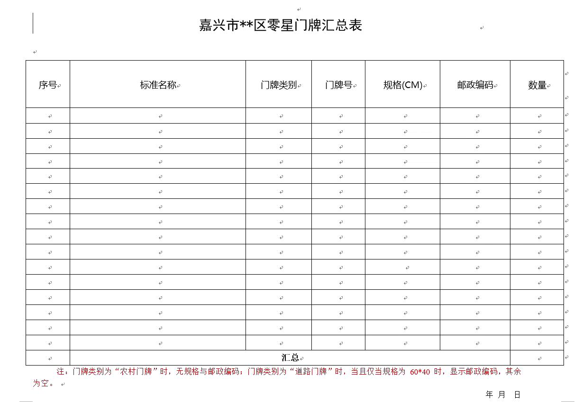

**接口描述：**

**1、查询零星增加的门牌**

**MPProduce/** GetLXMPProduce(int PageSize, int PageNum, int LXMPProduceComplete)

**LXMPProduceComplete=1 已制作；LXMPProduceComplete=0 未制作**

**2、批量选中后制作，生成零星门牌汇总表**

**MPProduce /** ProduceLXMP(List<LXMPProduceList> mpLists)

### 批量制作

1、可查看未制作和已制作的批量门牌数据，显示字段：序号、申报单位、小区名称、道路名称、自然村名称、数量、申办人、联系电话、编制日期（2018.9.3）。

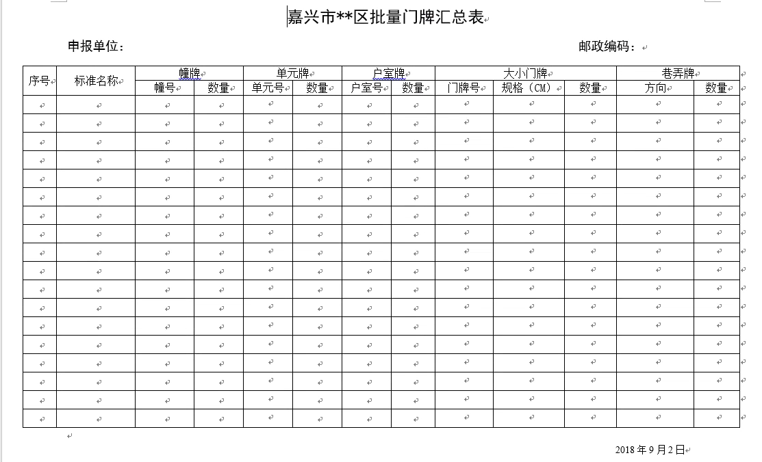

**接口描述：**

**1、查询批量新增的批次表，一个批次一行，如一个批次多个小区就逗号隔开**

**MPProduce/** GetPLMPProduce(int PageSize, int PageNum, int PLMPProduceComplete)

**PLMPProduceComplete =1 已制作；PLMPProduceComplete =0 未制作**

**2、批量选中后制作，生成批量门牌汇总表**

**MPProduce /** ProducePLMP(List<PLMPProduceList> mpLists)

## 1.4业务统计

设置个人统计、数量统计和门牌统计3个选项卡。

所在窗口分：地名办公室、审批窗口和便民窗口3类；办理类型分：门牌证打印、地名证明开具2类。

### 个人统计

1、查询条件：受理窗口（下拉列表）、经办人（下拉列表）、业务办理的起止时间，根据用户权限显示下拉列表的数据（2018.9.4）。

受理窗口分：地名办公室、审批窗口和便民窗口3类（2018.9.4）；

办理类型分：门牌证打印、地名证明开具2类（2018.9.4）。

2、查询结果字段显示：受理窗口、经办人、市辖区、镇街道、办理类型、操作内容（标准地址）、编制日期（2018.9.4）。

**接口描述：**

**1、获取受理窗口**

**Common/**GetUserWindows()

**2、获取用户**

**Common/**GetCreateUsers()

**3、个人统计**

**MPBusinessStatistic/** GetMPBusinessUserTJ(int PageSize, int PageNum, string start, string end, string Window, string CreateUser, int CertificateType = Enums.CertificateType.All)

**CertificateType=0 所有；CertificateType=1地名证明开具；CertificateType=2 门牌证打印**

### 数量统计

1、查询条件：市辖区（下拉列表）、镇街道（下拉列表）、门牌编制的起止时间（2018.9.4）。

2、查询结果字段显示：序号、市辖区、镇街道、办理类型、数量（2018.9.4）。

**接口描述：**

**1、数量统计**

**MPBusinessStatistic/**GetMPBusinessNumTJ(int PageSize, int PageNum, string start, string end, string DistrictID, int CertificateType = Enums.CertificateType.All)

**CertificateType=0 所有；CertificateType=1地名证明开具；CertificateType=2 门牌证打印**

### 门牌统计

1、查询条件：市辖区（下拉列表）、镇街道（下拉列表）、村社区（下拉列表）（2018.9.4）。

2、显示字段：市辖区、镇街道、村社区、大门牌、小门牌、楼（幢）牌、单元牌、农村门牌、户室牌、总数量（2018.9.4）。

**接口描述：**

**1、门牌统计**

**Common/**GetMPProduceTJ(int PageSize, int PageNum, string DistrictID)

## 1.5数据匹配（2018.9.26）

将原系统的道路门牌数据与现整理的门牌数据进行匹配，更新整理的门牌数据的产权人、不动产地址等

# 2地址证明

1、分为住宅门牌、道路门牌和农村门牌三类

2、查询条件：市辖区（下拉列表）、镇街道（下拉列表）、村社区（下拉列表）、产权人（输入）、标准地址（输入）

3、显示结果字段显示：标准地址、房产证地址、土地证地址、营业执照/户籍地址、其他地址。最后一列显示定位、打印（门牌证或者地名证明）、编辑、注销按钮

4、提供新增按钮，即新增门牌（2018.9.4）。

地名证明

|  |  |  |  |
| --- | --- | --- | --- |
| 产权人 |  | 标准地址 |  |
| 房产证地址 |  | | |
| 土地证地址 |  | | |
| 营业执照/户籍地址 |  | | |
| 其他地址 |  | | |

兹证明上表中房屋权属人所登记各类地址指向同一不动产。

根据《浙江省地名管理办法》：依法命名、更名的地名为标准地名。国家机关、企业事业单位、人民团体制发的公文、证照及其他法律文书等使用的地名应当是标准地名。

凡户籍登记、房地产确认地址、工商登记和邮电通讯管理等，以上述标准地址栏为准。

(地址证明专用章)

年 月 日

# 3字典维护类

1、市辖区、镇街道、村社区的数据来源是根据《嘉兴市城市（含城镇）社区、行政村名称》中所提及的所有数据而新建的行政区划表，当市辖区、镇街道、或者村社区变更，在字典维护界面由管理员进行操作，新增行政区划和相应的区划代码。

**接口描述：**

1. **Common/** AddCounty(string CountyName, string Code)
2. **Common/** AddNeighborhoods(string CountyName, string NeighborhoodsName, string Code)
3. **Common/** DeleteCounty(string CountyName)
4. **Common/** DeleteNeighborhoods(string NeighborhoodsName)

2、道路、小区和自然村的数据来源均根据现有门牌数据中提取而来。

3、邮政编码的数据来源是根据提供的三个Excel数据新建的表，管理员可在字典维护界面进行对应村社区邮政编码的新增或删除

**接口描述：**

1. **Common/** GetPostcodeByDID(string CountyID, string NeighborhoodsID, string CommunityID)
2. **Common/** AddPostcode(PostcodeDic postDic)

**PostcodeDic包括：**Postcode、CountyID、NeighborhoodsID、CommunityName

1. **Common/** GetPostcodes(int PageSize, int PageNum)
2. **Common/** ModifyPostcode (PostcodeDic postDic)

4、行政区划、村社区、道路名称、道路起点、讫点、编制规则、设置路口、起止号码，一起维护，是用户新增时自动插入字典，不由管理员去维护。

5、门牌规格根据提供的数据进行建表，由管理员维护。道路门牌分大小门牌，住宅门牌分楼幢牌、单元牌和户室牌。

**接口描述：**

**1、新增门牌规格**

**Common/** AddMPSize(string type, string size)

**2、获取门牌类型**

**Common/** GetMPType()

**3、获取所有门牌的规格**

**Common/** GetDMBZ()

6、路牌样式、材质、规格、生产厂家、维修部位由管理员维护新增

**接口描述：**

1. **Common/** AddRPBZData(string Category, string Data)

# 4菜单类

1、系统分为：地名管理、门牌管理、路牌管理、地址证明

2、门牌分为：数据列表、数据维护、门牌制作、业务统计

3、路牌分为：路牌列表、路牌维护、路牌统计

4、地址证明就一个页面

# 用户权限（2018.9.3）

角色：超级管理员、管理员和经办人员

窗口：地名办公室、审批窗口、便民窗口

嘉兴市地名办公室为超级管理员、行政审批窗口为嘉兴市经办人、南湖区地名办公室为南湖区管理员、秀洲区地名办公室为秀洲区管理员、乡镇便民服务中心为各个乡镇经办人

超级管理员权限：所有操作

嘉兴市经办人权限：不能用户管理、不能批量导入、不能字典维护、不能查看系统日志，可以查看、操作所有嘉兴市的数据，也可以查看嘉兴市所有用户的业务办理情况。

南湖区管理员权限：不能用户管理、不能批量导入、不能字典维护、不能查看系统日志，可以查看、操作所有南湖区的数据，也可以查看南湖区所有用户的业务办理情况。

秀洲区管理员权限：不能用户管理、不能批量导入、不能字典维护、不能查看系统日志，可以查看、操作所有秀洲区的数据，也可以查看秀洲区所有用户的业务办理情况。

乡镇经办人：不能用户管理、不能批量导入、不能字典维护、不能查看系统日志，可以查看、操作所有本乡

# 5路牌管理

## 5.1数据列表

1、查询条件：市辖区（下拉列表）、镇街道（下拉列表）、道路名称（下拉列表）、设置路口（下拉列表）、设置方位（下拉列表）、样式（下拉列表）、材质（下拉列表）、规格（下拉列表）、生产厂家（下拉列表）

2、查询结果显示：序号、市辖区、镇街道、道路名称、设置路口、设置方位、设置时间、缩略图、维修次数。最后一列显示操作按钮，包括：定位（查看地图中的位置）、详情（显示详细的表单，可以进行信息修改并保存）、注销、打印（门牌证或者地名证明）、删除按钮

**接口描述：**

**1、设置方位**

**Common/** GetDirectionFromDic

**2、维修内容**

**Common/** GetRepairContentFromDic

**3、从数据表中获取所有的路牌的路口、设置方位、样式、材质、规格、生产厂家、维修方式、维修次数、维修部位、维修厂家**

**Common/** GetRPBZDataFromData()

**4、路牌查询**

**RPSearch/** SearchRP(int PageSize, int PageNum, string DistrictID, string RoadName, string Intersection, string Model, string Size, string Material, string Manufacturers, string FrontTagline, string BackTagline, string start, string end, int UseState=Enums.UseState.Enable)

**5、路牌详情**

**RPSearch/** SearchRPByID(string RPID)

## 5.2数据维护

### 路牌追加

1、二维码由程序自动生成。

2、道路名称（可从已有道路中选择，也可输入新道路），选定道路后，设置路口、设置方位编制规则、起止号码均自动填入，不能对其进行修改。

3、必填字段？

**接口描述：**

**1、路牌新增或修改**

**RPModify/** ModifyRP(string oldDataJson)

### 路牌维护

1、一个路牌在上一次报修还未修复时可再次报修其他部位。

2、维修部位：路牌头、路牌杆身、路牌基座（2018.9.7） 由管理员维护

3、**设置方位、**维修内容：可选择可输入（2018.9.7）

**接口描述：**

**1、设置方位**

**Common/** GetDirectionFromDic

**2、维修内容**

**Common/** GetRepairContentFromDic

**3、从字典表中获取种类为路牌样式、材质、规格、生产厂家、维修部位的数据**

**Common/** GetRPBZDataFromDic (string Category)

**Category即种类名称**

**4、**

**根据路牌ID获取未修复、已修复或者全部的的维修记录（2018.10.31）**

**RPRepair/** SearchRPRepairByID(string ID, int RPRange = Enums.RPRange.All))

**根据路牌维修ID获取路牌的维修记录详情及路牌的基本信息（2018.10.31）**

**RPRepair/**SearchRPRepairDetailByID(string RepairID)

**根据路牌维修ID删除一条维修记录（2018.10.31）**

**RPRepair/**DeletehRPRepairByID(string RepairID)

**根据Json文件修改一条维修记录（2018.10.31）**

**RPRepair/** ModifyRPRepair(string oldDataJson)

**5、维修或更换路牌（2018.10.31）**

**RPRepair/** RepairOrChangeRP(string oldDataJson)

## 5.3路牌统计

### 路牌数量（用于统计辖区内各类路牌数量）

1、查询条件：市辖区（下拉列表）、镇街道（下拉列表）、村社区（下拉列表）、道路名称（下拉列表）、样式（下拉列表）、材质（下拉列表）、规格（下拉列表）、设置起止时间

依据“设置时间”字段，指定时间段内，统计各类路牌制作数量。**提供市辖区、镇街道、村社区、道路名称、样式、材质、规格下拉列表框供筛选。**

2、显示字段：市辖区、镇街道、村社区、道路名称、样式、材质、规格、数量

**接口描述：**

**1、数量统计**

**RPBusinessStatistic /** GetRPNumTJ(int PageSize, int PageNum, string start, string end, string DistrictID, string CommunityName, string RoadName, string Model, string Material, string Size)

### 维护统计

1、查询条件：市辖区（下拉列表）、镇街道（下拉列表）、村社区（下拉列表）、维护方式（下拉列表）、维修次数（输入）、维修部位（下拉列表）、维修内容（输入）、维修厂家（下拉列表）、修复起止日期。

**提供市辖区、镇街道、村社区、维护方式、维修数次、维修部位、维修厂家等字段的下拉列表框供筛选。**

2、查询已修复的数据还是报修的数据

**接口描述：**

**1、维护统计**

**RPBusinessStatistic /** GetRPRepairTJ(int PageSize, int PageNum, string DistrictID, string CommunityName, int RepairMode, int RepairedCount, string RepairParts, string RepairContent, string RepairFactory, int isFinishRepair, string FinishTimeStart, string FinishTimeEnd)